Artes e trabalhos manuais

Conteúdos

Sessão | Habilidade | Tema | Passagens bíblicas | Página
Sessão 1 | Pinte uma imagem da criação | Criação | Gênesis 1:1-3 | 3
Sessão 2 | Crie um céu num quarto | Luz– parte 1 | Gênesis 1:3-5, 14-19; João 8:12 | 7
Sessão 3 | Faça uma lanterna de lata | Luz – parte 2 | Mateus 5:14-16 | 9
Sessão 4 | Faça um presente para um amigo | Amizade | 1 Samuel 18:1-4 | 11
Sessão 5 | Costure um avental | Armadura de Deus | Efésios 6:13-17 | 14
Sessão 6 | Arco-íris feito a partir do molde da mão e com pintura | Noé obedece a Deus | Gênesis 6:5-22, 7:1-24 | 17
Sessão 7 | Faixa ou bracelete bíblico | O Evangelho | Mateus 28:18-20 | 20
Sessão 8 | Diário de oração no álbum de recortes | Oração – parte1 | Mateus 6:5-14 | 23
Sessão 9 | Jornal devocional semanal | Oração – parte 2 | Daniel 1:8-21, 3:1-30 | 25
Sessão 10 | Faça um relógio de brinquedo | O tempo de Deus | Eclesiastes 3:1-8 | 27

INTRODUCÃO AO KIDSHUBS
KidsHubs é uma ideia gratuita e global que visa estender a mão e mentorear crianças e adolescentes. Isto pode ser usado como parte de um programa ou grupo, em uma igreja, uma escola, acampamento, ou para começar um novo grupo em sua comunidade. A ideia do KidsHubs é para ajudar as crianças a aprender como seguir a Jesus através da Bíblia, ao mesmo tempo enquanto aprendem uma nova habilidade para a sua vida. É também um ótimo meio de encorajar adultos e adolescentes a interagir entre si e a discipular crianças. KidsHubs pode ser baseado a partir de qualquer coisa: esportes, meios de comunicação, fotografia, teatro, culinária, agricultura, xadrez, música e muito mais. Kidshubs não é uma organização, mas uma ideia gratuita e um movimento.

KIDSHUBS SESSÕES DE HABILIDADE E COMO ELAS PODEM SER USADAS
KidsHubs Sessões de habilidades podem ser usados como um plug-in para seu currículo de licões bíblicas (ex.: BibleMAX de http://www.max7.org/resource/BibleMAX ) com duas horas de duração a mais. Uma Sessão de habilidades KidsHubs também pode ser usada em semanas alternadas, se o tempo de ministração é de uma hora, pode-se usar a lição do BibleMAX numa semana e na outra o plug-in Kidshubs e assim sucessivamente. KidsHubs Sessões de Habilidades quando usadas em acampamentos podem ser estendidas por três horas através da introdução de atividades extras.
Esta sessão de Artes e Trabalhos Manuais já tem os conteúdos bíblicos, e usa os “7 caminhos do guia do líder” no Max7– use o guia do líder para construir variedade nas atividades bíblicas. http://www.max7.org/resource/7waysLG

KIDSHUBTV
Ao lado das Sessões KidsHubs está a KidsHubTV, um empolgante estilo novo de programa de TV infantil, o qual mostra os grupos KidsHub locais apresentando uma história bíblica, temas e habilidades demonstrados através de um elenco de crianças, juntamente com líderes adultos jovens.
Isto está sendo produzido numa forma de código aberto, onde produtores ao redor do mundo podem ter livre acesso ao conteúdo global do núcleo. Histórias bíblicas animadas e títulos do segmento de animação e música tem sido criados e compartilhados para construir uma versão local do show.
O objetivo ao longo prazo desta produção é ver programas inteiros e pequenos seguimentos produzidos pelo KidsHub local e compartilhados via celular e pelo site da KidsHubTV com a vista à transmissão, se possível.
É esperado que como resultado das visualizações dos KidsHub vídeos, crianças possam ser encorajadas a participar num KidsHub local ou grupo de igreja e/ ou visitar o site do KidsHub. E uma igreja que deseja que o ministério infantil cresça numa região (como a Índia), pode baixar as lições bíblicas escritas para complementar cada episódio e beneficiar a dinâmica do show.

artes e trabalhos manuais 1 | A CRIAÇÃO

RESUMO DA SESSÃO
Habilidade: Pintar uma imagem da criação
Passagem Bíblica: Gênesis 1:1-3
Idea Principal: Nossa criatividade é um presente de Deus, o Criador
Materiais necessários: papel, canetas, giz de cera, tintas, pincéis, figuras da criação, Bíblia.

Reflexão para os líderes:
A História da Criação nos ensina algumas coisas sobre Deus e sobre nós mesmos:
- A autoridade de Deus- Deus criou toda a vida e então Ele tem autoridade sobre toda a humanidade e sobre toda a criação.
- Ele é grande – Ele controla o mundo, Ele é todo poderoso.
- Deus é criativo – Ele fez todas as coisas boas e perfeitas, cada uma com características únicas e diferentes.
- Os seres humanos são especiais - nós somos muito especiais para Ele porque nós fomos feitos à sua imagem e Deus nos deu a responsabilidade para cuidar do mundo. Nós somos capazes de pensar e tomar decisões, diferente dos animais.

PLANEJAMENTO DA SESSÃO
Tempo Bíblico (20 minutos)
- Introdução

Nossa criatividade é um presente de Deus o Criador.

O que você criou ultimamente?

- Explorar:
Usando Gênesis 1:1-3, escolha um dos 7Caminhos para explorar uma história bíblica no 7 Caminhos Guia de treinamento do líder em http://www.max7.org/resource/7waysLG Sugestão: assista ao vídeo da história da criação, ou mostre às crianças as figuras da criação que você selecionou.Veja os desenhos escolhidos no final desta sessão.
Você também pode dar às crianças um pedaço de papel para desenharem alguma das coisas que Deus criou, ou cada um dos dias da criação, enquanto eles ouvem a História da Criação.

- Discussão do tema bíblico
Qual é a sequência da História da Criação?
Como Deus criou o mundo?
O que significa “a criação no ensina sobre Deus”?
O que a criação nos ensina sobre nós mesmos?
Como os humanos são únicos em relação ao resto da criação?
Qual a coisa mais interessante que você acha que Deus criou? Por quê?
Qual que você acha que é a pior ou menor coisa que Deus criou? Por quê?
Se Deus te desse a chance de mudar alguma coisa na criação, o que você faria? Por quê?

- Na criação (5min + 30 seg cada)
Peça para as crianças saírem e encontrarem alguma coisa que Deus criou e trazer para mostrar ao grupo. Dê 5 minutos para elas procurarem e 30 segundos para cada uma mostrar o item e dizer por que aquilo é significante.

Versículo para memorizar:
“Os céus declaram a glória de Deus; o firmamento proclama a obra de suas mãos” Salmos 19:1 (NVI)
Sugestão : Encontre 16 folhas grandes de árvore e escreva uma palavra do versículo em cada folha. Espalhe-as sobre a mesa diante das crianças. Deixe as crianças colocá-las em ordem, para que o versículo possa ser lido. Então, para ajudá-las a relembrar o versículo, vá tirando uma folha por vez enquanto as crianças dizem o versículo repetidamente. No final, não terá mais folhas e elas poderão dizer o versículo de memória – ou escolha uma das 7 maneiras para memorizar as Escrituras .
- Iniciadores de discussão
Enquanto as crianças estão fazendo o trabalho de arte delas, os líderes devem começar a conversar sobre os tópicos abaixo:
Fé: Arte envolve pensar sobre o que você irá desenhar antes que você comece a desenhar. Na Bíblia esse princípio é chamado de fé. Hebreus 11:1 diz que a fé é a certeza das coisas que se esperam, e a prova das coisas que não se vêem.
Paciência: Uma obra de arte normalmente requer paciência para ver a tarefa terminada, e nós devemos ser pacientes enquanto fazemos nossa obra de arte e focar no produto final. Paciência é um dos frutos do Espírito Santo que cada cristão necessita desenvolver. Gálatas 5.22
Criatividade : Criatividade é a formação ou a concepção de alguma coisa única. Deus é o grande exemplo de criatividade, porque Ele foi exageradamente criativo ao fazer o nosso mundo. Deus também nos recria, nos transforma por dentro, quando nós convidamos o Espírito Santo para as nossas vidas.
Esta é uma ótima oportunidade para encorajar as crianças com seus esforços criativos. Pergunte onde elas adquiriram o amor pelo desenho e pela pintura e de onde elas tiraram essa habilidade para serem criativas.

Introduza a habilidade (20 min)
Cada criança recebe o material necessário – papel, lápis, giz de cera, canetinhas, tinta, pincéis, etc.
- Comece com a habilidade de desenhar com lápis grafite. Ensine a elas a habilidade básica, por exemplo: como desenhar uma árvore, ou uma flor, ou um pedaço de fruta. Primeiro, mostre a elas seu trabalho terminado, que elas utilizarão como modelo. Então mostre o passo a passo, e certifique-se de que todas as crianças no grupo estão acompanhando. Dê uma atenção individual e ajuda quando necessário.
- Se elas estiverem indo bem, introduza a habilidade de usar giz de cera ou tintas (qualquer coisa do seu interesse ou habilidade). Como anteriormente, mostre à elas seu trabalho pronto primeiro, em seguida, mostre como fazer passo a passo. Talvez comece com alguma coisa como a cena de um pôr do Sol, usando a geografia local que elas conhecem (rios, montanhas, etc.).

Aplique a habilidade (50 min)
Dê para cada criança um dos 7 dias da criação para desenhar ou pintar.

- Peça que elas se sentem e pensem por um minuto sobre o que elas querem criar. Peça para que imaginem em sua mente, antes que comecem a desenhar qualquer coisa. Relembre-as que isso é como a fé – acreditar que você pode fazer isso sem ver.
- Agora peça para que planejem a figura em outro pedaço pequeno de papel com lápis grafite. Seria bom se o líder desse algum feedback para cada criança nesse momento.

- Agora elas podem começar em sua obra final. Enquanto as crianças estão trabalhando, o líder vai circulando pelo grupo, investindo um tempo individual com cada criança enquanto elas trabalham em sua criação, ajudando-as com o uso das ferramentas e com ideias. Dê a cada criança muitos comentários positivos, particularmente relacionados à criatividade delas.
Peça para que parem depois de 50 minutos, se elas ainda não tiverem terminado. Elas podem terminar sua obra de arte em casa.
Interrogue (10 min)
Faça perguntas às crianças sobre suas criações–
O que foi divertido, o que foi difícil, o que foi frustrante, o que foi recompensador?
Elas precisaram de paciência?
Elas puderam ver sua criatividade aflorando?
O produto final se parece com a figura que elas tinham em mente antes de começar?
Introduza a próxima habilidade (5 min)
A próxima sessão será sobre a luz, e as crianças farão um céu de dia e um céu de noite.
Oração (10 min)
Escolha uma das 7 maneiras de orar, no 7Maneiras Guia de Treinamento do Líder. Sugestão: Peça para as crianças orarem em pequenas frases agradecendo a Deus por quem Ele é e pela habilidade e lições que elas aprenderam.
Despedida (5 min)
Escolha uma das 7 Maneiras de se despedir das crianças. Sugestão: Maneira 4. Leve para casa um objeto. As crianças são encorajadas a levar para casa o item da natureza que elas coletaram do lado de fora, e também sua obra de arte.

artes e trabalhos manuais parte 2 | Luz – parte 1

RESUMO DA SESSÃO
Habilidade: Criar um céu num quarto
Passagem bíblica: Gênesis 1:3-5, 14-19, João 8:12
Ideia Principal: Deus criou a luz para nós
Materiais necessários: Papel de construção colorido, modelos de constelações, lápis, giz de cera, canetas marca-texto, tecido preto, tecido branco, cola, alfinetes e tesouras.

Reflexão para os líderes:
Deus criou a luz no primeiro dia da criação. Então Ele criou o Sol, a Lua e as estrelas no quarto dia. Ele percebeu que toda sua criação era boa. Então quando Jesus caminhou na Terra Ele proclamou que Ele era a luz do mundo. É importante para as crianças aprenderem que assim como não podemos viver sem luz, não podemos viver sem a luz de Jesus em nossas vidas. João 8: 12 diz que quando nós seguimos a Jesus nós teremos a luz que dá vida. A próxima sessão ensina as crianças como elas podem brilhar com a luz de Cristo.

PLANEJAMENTO DA SESSÃO
Tempo Bíblico (20 min)
- Introdução
Quais são as similiaridades entre o Sol e Jesus?
Explore:
Usando a leitura de Gênesis 1:1-3 e 14-19, escolha uma das 7 maneiras de explorar uma história bíblica em 7Maneiras Guia de Treinamento do Líder em http://www.max7.org/resource/7waysLG Sugestão: Maneira 3. Desenhe as principais partes da história .Ou assista ao vídeo da história da criação, ou mostre para as crianças as figuras da criação.
- Discussão do tema bíblico
Em qual dia Deus criou a luz?
O que aconteceria se Deus tivesse criado os animais antes de criar a luz e as plantas?
Por que nós precisamos da luz?
Leiam João 8:12 juntos. Peça às crianças para explicarem o que significa. Por que Jesus é tão importante para nós?

- Versículo para memorizar:
“O Senhor é a minha luz e a minha salvação – de quem terei temor?” Salmos 27:1 (NVI)
Escolha uma das 7 Maneiras de memorizar as Escrituras. Sugestão: Maneira 1. Construa palavra por palavra, repetindo cada palavra após o líder, adicionando mais uma a cada repetição.
Iniciadores da discussão
Enquanto as crianças estão fazendo a obra de arte delas, os líderes devem começar conversas sobre como Deus é tão esperto por ter criado a luz – particularmente o Sol que nos mantém vivos, e como isso é uma analogia para Jesus, nossa luz que nos mantém vivos.
Introduza a habilidade (20 min)
As habilidades que as crianças precisam aprender incluem:
- Como usar lápis de cor ou marca textos
- Como usar e como não usar tesouras (incluindo precauções de segurança)
O céu possui muitas constelações de diferentes estrelas e Deus criou algumas para brilhar durante o dia e outras durante a noite. Mostre às crianças as figuras de constelações que você selecionou. Certifique-se de que são constelações que você pode ver no céu à noite.
Constelação, o Cuzeiro do Sul só pode ser visto do Hemisfério Sul.
Fonte: www.abc.net.au
O tecido branco representa o dia, enquanto o tecido preto representa a noite. Pendure-os nos lados opostos da sala. Se você não conseguiu os tecidos, você pode usar caixas de papelão achatadas e coladas. Pinte uma de preto e a outra de azul claro.
Aplique a habilidade (60 min)
Providencie todo o material necessário e deixe que as crianças escolham os materiais que elas precisam para desenhar diferentes coisas que Deus criou para nos dar a luz – o Sol, a Lua, as estrelas. Depois de desenharem as formas, as crianças as recortam. Usando as figuras das constelações que você selecionou, as crianças podem desenhar as estrelas no pano noturno nas formas de suas constelações favoritas antes de colar as formas das estrelas já recortadas. Por fim, todas ajudam a pendurar o Sol no pano diurno e a Lua e as constelações estelares no pano noturno usando cola de artesanato para colá-los.
Se você gostaria de ter mais tempo para essa sessão, use as perguntas do ‘Interrogue’ enquanto as crianças estão trabalhando, e também ‘Introduza a Próxima Habilidade’ nesse momento – isto te dará 10 minutos a mais no Tempo de Arte.
Interrogue(5 min)
Pergunte às crianças sobre suas figuras do dia e da noite – o que foi divertido, o que foi difícil, o que foi frustrante, o que foi recompensador.
Introduza a próxima habilidade (5 min)
A próxima sessão do KidsHub Artes e Trabalhos Manuais será a segunda sessão sobre a luz, e as crianças farão lanternas de lata.
Oração (5 min)
Escolha uma das 7 Maneiras de orar, no 7Maneiras Guia de Treinamento do Líder em http://www.max7.org/resource/7waysLG
Sugestão: Maneira 2. Grupo pequeno de oração. Cada criança ora uma frase de oração a Deus.
Despedida (5 min)
Escolha uma das 7 Maneiras de se despedir das crianças em 7Maneiras Guia de Treinamento do Líder em http://www.max7.org/resource/7waysLG Sugestão : Maneira 3. Salmo. Repitam o versículo para memorizar juntos.

artes e trabalhos manuais 3| Luz– Parte 2

RESUMO DA SESSÃO
Habilidade: Fazer uma lanterna de lata
Passagem bíblica: Mateus 5:14-16
Ideia principal: Nós podemos brilhar a luz de Jesus e fazer a diferença.
Materiais necessários:
Para cada criança: uma lata limpa, com todas as etiquetas removidas, papel gráfico e lápis, marcador permanente, 2 pedaços de arame fino, vela.
Para compartilhar: martelo, pregos largos e compridos, uma toalha para colocar debaixo da lata durante o processo, tinta para decorar o lado de fora da lata (opcional).
Preparação: Se você tem um congelador, coloque areia nas latas, complete com água e as coloque no congelador até congelar. Areia molhada, embalada dura na lata pode te ajudar se você não tem um congelador. Isto ajuda as latas a manter sua forma enquanto elas estão sendo marteladas.

Reflexão para os líderes:
Na sessão anterior “Luz”, as crianças aprenderam que Deus criou a luz e que isto era bom. A luz é importante para a vida, e isso dá um profundo significado à declaração de Jesus: “Eu sou a luz do mundo”. Nesta sessão, nós continuaremos com o tema da luz e as crianças irão aprender que Jesus nos dá a sua luz, então nós devemos brilhar esta luz e fazer a diferença em nossas vidas para o bem.

PLANEJAMENTO DA SESSÃO
Tempo bíblico (20 min)
- Introdução
Peça para as crianças nomearem todos os diferentes tipos de luz que usamos em nossas vidas.
Explore:
Usando a leitura de Mateus 5:14-16, escolha uma das 7maneiras de explorar uma história bíblica em 7 Maneiras Guia de Treinamento do líder em http://www.max7.org/resource/7waysLG Sugestão: Maneira 1. Faça um modelo. Tenha uma tocha ou vela e uma tigela para colocar sobre a luz, enquanto alguém lê a passagem bíblica.
Discussão do tema bíblico:
Se nós somos a luz, de onde pegamos essa luz?
Que tipo de coisas você pode fazer que será luz para os outros? Em grupo, façam uma grande lista dessas coisas.
Qual é o resultado da gente brilhando a nossa luz? (O nome de Deus será glorificado)
Pensem em exemplos de pessoas colocando sua luz debaixo de uma tigela (ou escondendo sua luz)
O que você aprendeu sobre Deus e sobre você mesmo através dessa passagem?

Versículo para memorizar:
“Assim brilhe a luz de vocês diante dos homens, para que vejam as suas boas obras e glorifiquem ao Pai de vocês, que está nos céus.” Mateus 5:16 (NVI)
Escolha uma das 7 Maneiras de memorizar as Escrituras em 7 Maneiras Guia de Treinamento do Líder em http://www.max7.org/resource/7waysLG Sugestão: Maneira 6. Ações– certifique-se de que haja ações para cada frase do versículo, exemplo: a luz é um dedo apontado como uma vela.
- Iniciadores de discussão
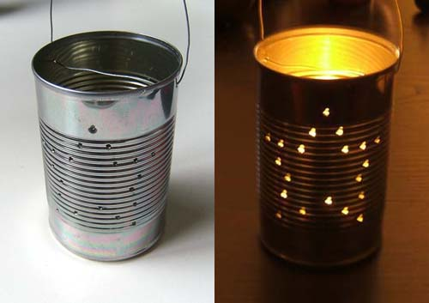
Enquanto as crianças estão fazendo sua obra de arte, os líderes devem começar conversas sobre como elas podem fazer a luz de Cristo brilhar em suas vidas.

Introduza a habilidade (20 min)
- Mostre o produto pronto ou a foto de uma lanterna, então as crianças saberão o que elas irão fazer.
- Explique para quê servirá cada item que elas receberão.
Fonte: www.greenkidcraftsblog.com

- Providencie algumas latas de reposição para as crianças praticarem bater pregos nelas com um martelo.
Aplique a habilidade (60 min)
- As crianças desenharão um projeto em seu papel gráfico. O líder as encorajará e dará sugestões para que cada criança faça um projeto muito bom. Providencie para cada criança os materiais que elas precisam.
- Tire as latas do congelador e as coloque sobre uma toalha em frente a cada criança. Se você não conseguiu congelar a água nas latas, diga às crianças para não bater muito forte.
- Cada criança fará as marcas dos pontos na lata de acordo com seu projeto. Então com o martelo e o prego, eles baterão nos pontos para fazer os buracos nas latas, para ficar um formato interessante. Marque e faça dois furos perto da abertura da lata para passar uma alça de fio depois.
- Derreta o gelo e limpe a lata. Pinte o lado de fora da lata (opcional). Passe a alça de fio pelos dois furos perto da abertura da lata e feche o ciclo para fazer uma alça. Agora as lanternas de lata já podem ser penduradas.
- Dê a cada criança uma vela pequena para colocar nas latas delas.
- Demonstre como acender a vela sem se queimar.
- Alinhe as lanternas de lata para serem admiradas, e então assoprem juntos para apagar as velas.
Interrogue (5 min)
Pergunte às crianças sobre suas lanternas – o que foi divertido, o que foi difícil, o que foi frustrante, o que foi recompensador. Faça uma simples demonstração de segurança para relembrar as crianças sobre os cuidados com a vela em suas casas para prevenir incêndios.
Introduza a próxima habilidade (5 min)
A próxima sessão será sobre a amizade, e as crianças farão presentes para dar aos seus amigos.
Oração (5 min)
Escolha umas das 7 Maneiras de orar. Sugestão: Orem em grupo por cada pessoa para as quais vocês brilharão como a luz de Cristo, sendo um bom exemplo e levando essas vidas à Deus.

Despedida (5 min)
Escolha uma das 7 Maneiras de se despedir das crianças. Sugestão: Maneira 3. Entrevista. O líder finge ser um repórter, entrevista cada criança e pergunta a elas a mesma questão – “O que você tentará fazer nessa semana para brilhar como a luz de Cristo?” Faça isso de uma forma divertida e positiva.

artes e trabalhos manuais 4 | amizade

RESUMO DA SESSÃO
Habilidade: Fazer um presente para um amigo
Passagem bíblica: 1 Samuel 18:1-4
Ideia Principal: Se você quer ter um bom amigo, você precisa ser um bom amigo.
Materiais necessários: Bracelete da amizade– diferentes cores de linhas de bordar ou lã, tesouras
Esteirinha – cartão, figuras de revistas, marcadores, tesouras, cola, adesivos plásticos ou máquina de plastificação e folhas.
Flores – diferentes cores de lenços de papel, limpador de tubulações, tesouras .

Reflexão para os líderes:
Algumas vezes amigos são mais próximos que irmãos e irmãs. Amigos dividem afeição, companhia, confidências, consideração, devoção, estima, fidelidade, camaradagem, harmonia, ajuda, lealdade, parceria, apoio, simpatia, confiança e compreensão. Amigos são uma parte muito especial das nossas vidas. Acima de tudo, Deus é nosso melhor Amigo . A amizade dele é um exemplo para todas as outras amizades. Quando Jônatas conheceu Davi, eles se tornaram amigos próximos. A amizade deles é uma das mais profundas e próximas que tem na Bíblia, baseada no compromisso com Deus e no amor de um pelo outro mesmo nos momento mais difíceis. A Bíblia diz que Jônatas era a pessoa que mais deveria odiar Davi porque era ele quem deveria se tornar rei ao invés de Davi, mas ainda assim ele o amou como a sua alma.

PLANEJAMENTO DA SESSÃO
Tempo Bíblico (20 min)
- Introdução
Em grupos, façam uma lista com as qualidades de um bom amigo.
O que é uma amizade piedosa?

- Explore:
Explore a leitura de 1 Samuel 18:1-4, escolhendo uma das formas de explorar uma história bíblica. Sugestão: Maneira 2. Entrevista. Escolha duas crianças para fingirem ser Davi e Jônatas. O líder faz perguntas aos dois sobre a amizade deles.

- Discussão do tema bíblico
Quem eram Davi e Jônatas?
Qual era o relacionamento entre Davi, Jônatas e Saul?
Apesar de que Jônatas era o próximo na linha de sucessão do trono, você acha que ele já sabia que Deus havia escolhido Davi para ser o próximo rei? Por quê?
O que significa amar alguém como a sua própria alma?
O que você acha que o manto, a armadura, a espada, o arco e o cinturão simbolizam? (vs 4)?
Para quem você gostaria de ser um melhor amigo?
- Versículo para memorizar:
“O amigo ama em todos os momentos.” Provérbios 17:17a (NVI)
Escolha uma das 7 Maneiras de memorizar as Escrituras. Sugestão: Maneira 6. Ações. As crianças representam uma ação para cada palavra ou frase.
- Iniciadores de discussão
Enquanto as crianças estão fazendo seus presentes, o líder deve começar conversas sobre os tópicos abaixo:
Confiança: Amizades requerem confiança para que possam funcionar. Confiança é quando a outra pessoa quer o que é melhor para você e quando ela nunca faria nada para quebrar essa confiança e te prejudicar. Faça com que o bracelete que você está fazendo seja um símbolo de que você confia numa pessoa em particular – isto é um círculo que não pode ser quebrado.
Amor: toda amizade piedosa deve ser baseada no amor, como mencionado em 1 Coríntios 13:4-7. Então, enquanto o bracelete é feito, faça-o em amor por aquela pessoa especial em sua vida.
Paciência: Toda amizade envolve paciência com o outro porque nós somos diferentes e temos diferentes forças e fraquezas. Uma amizade forte cresce através das fraquezas um do outro. Então, enquanto faz o bracelete, a paciência é necessária para desenvolver esse trabalho e ficar com ele até que ele seja concluído.
Cuidado: Amigos colocam as suas necessidades antes das deles próprias e estão sempre ali pra você. Escolha um desenho que você acha que o seu amigo vai gostar, e deixe de lado seus próprios gostos.
Honestidade: Amigos conversam honestamente com você sobre as coisas, sejam elas quais forem. Enquanto você trabalha no bracelete, fique preparado se seu amigo for honesto e te dizer que ele não gostou do presente. Reflita sobre como você vai lidar com a honestidade dele.
Introduza a habilidade (20 min)
Nós temos diferentes amigos e cada um é único, mas enquanto cristãos, todas as nossas amizades devem honrar a Deus e honrar nossos amigos, como a amizade de Davi e Jônatas honrou a Deus e um ao outro. Escolha um desses presentes para seu amigo que você acha que ele vai gostar e que vai honrá-lo.
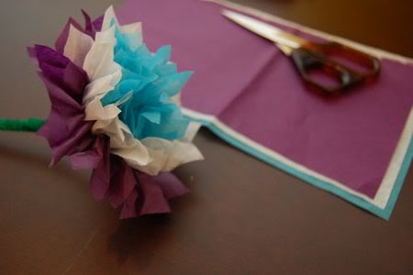
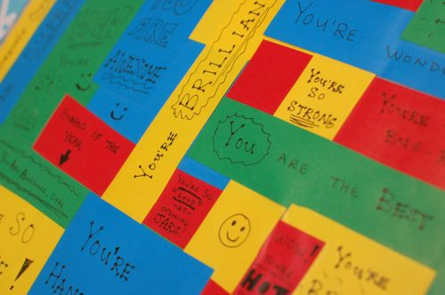
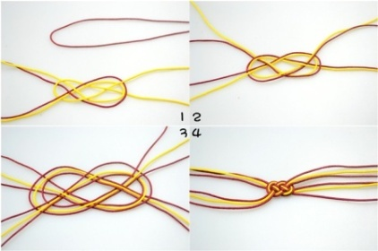
Bracelete da amizade Esteirinha Flor de tecido e papel Tissue Paper Flower

Source: www.innerchildfun.com
Source:www.innerchildfun.com
Imagesource: www.saifou.com

Disponha todos os materiais que você tem para cada trabalho manual que você quer oferecer. Peça às crianças para escolher seu primeiro trabalho manual e pegar os materiais que elas precisarão, então elas irão se sentar com o líder que está supervisionando esse trabalho. Explique que se elas tiverem tempo, elas podem fazer outro presente para outro amigo
Aplicando a habilidade (50 min)
Aqui estão algumas instruções básicas para esses trabalhos manuais:
Bracelete da amizade:
- Usando 2 fios coloridos diferentes, corte 2 pedaços de uma cor e 2 pedaços de outra cor (30 centímetros cada).
- Coloque fios que contrastam juntos em dois pares, então copiando a figura, acene os tópicos acima e abaixo uns aos outros livremente, então cuidadosamente e uniformemente puxe apertado, certificando-se de que todas as pontas tem o mesmo comprimento. (Put contrasting threads together in 2 pairs, then copying the picture, weave the threads over and under each other loosely, then carefully and evenly pull tight, making sure all the ends are the same length.)
- Coloque um fecho nas pontas ou faça dois nós deslizantes para que o bracelete fique bem apertado
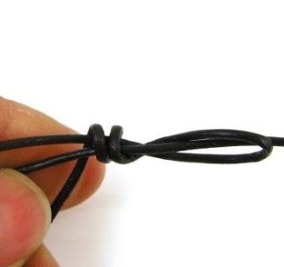
- Nó deslizante – trate cada um dos 4 fios como um fio em cada lado. Coloque-os no banco na sua frente em um círculo, atravessando. Pegue um grupo de fios e dê uma volta em torno deles mesmos, com um rabo de aproximadamente 10 cm. Então embrulhe o rabo sobre todos os fios duas vezes, então alimente através do laço e puxe apertado. Agora faça a mesma coisa com as outras pontas. Agora você é capaz de diminuir ou aumentar o tamanho do bracelete. (Sliding knot – treat each of the 4 threads as one thread on each side. Lay them on the bench in front of you in a circle, crossing over. Take one group of threads and loop back over onto itself, with a tail of about 10 cm. Then wrap the tail over all the threads twice, then feed through the loop and pull tight. Now do the same thing with the other ends. Now you should be able to decrease or increase the size of the bracelet.)
www.spoiltrottenbeds.co.uk
- Esteirinha
- Decore um pedaço de cartolina de aproximadamente 30 x22cm, com figuras e palavras que expressam coisas positivas sobre seu amigo, exemplo, uma figura de uma bola de futebol com as palavras: “ você é um grande jogador de futebol”, um coração e as palavras: “Você é um amigo carinhoso” e etc.

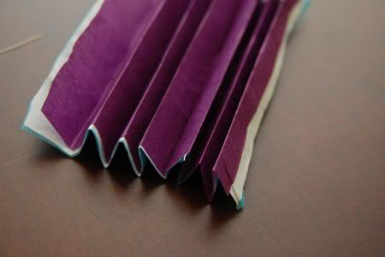
- Se possível, encape a cartolina ou cubra-a com adesivo plástico ( papel contact) para que ela fique à prova d’água

- Lenço de papel florido
- Coloque três folhas de lenço de papel colorido juntas e corte-as no tamanho de 13x18cm.
- Dobre a ponta mais curta em estilo de sanfona, com uma dobra a cada 1 centímetro.
www.innerchildfun.com
- Dobre e enrole um limpador de tubulações em torno do meio da faixa de papéis. Então corte as pontas dos papeis para fazer pontos e dar às pétalas uma forma legal.
- Separe as camadas de papel de seda para fazer uma flor num formato legal, com uma haste.
Enquanto as crianças estão trabalhando em seus presentes, encoraje-as a discutir sobre as qualidade necessárias para uma amizade piedosa e como cada uma delas pode ser um amigo melhor.
Interrogue (10 min)
Pergunte às crianças sobre seus trabalhos – o que foi divertido, o que foi frustrante, o que foi recompensador?
O que eles pensam de seus amigos agora – valeu a pena fazer um presente tão trabalhoso pra dar pra eles?
Você tem passado algum tempo com seus amigos quando as coisas estão difíceis?
O que Deus quer que você faça em momentos assim?
Introduza a próxima habilidade (5 min)
A próxima sessão será sobre a armadura de Deus e as crianças costurarão aventais.
Oração (10 min)
Escolha uma das 7Maneiras de orar, em 7Maneiras Guia de Treinamento do Líder em http://www.max7.org/resource/7waysLGSugestão: Peça às crianças para reservar alguns minutos para pensar em seus amigos e orar por eles.
Depedida (5 min)
Escolha uma das 7Maneiras de se despedir das crianças .Sugestão: Maneira 1. Desafio do líder. O líder desafia as crianças a serem melhores como amigos nessa semana. Relembre-as que se elas querem um bom amigo, elas precisam ser um bom amigo.

artes e trabalhos manuais 5 | armadura de deus

RESUMO DA SESSÃO
Habilidade: Costurar um avental
Passagem Bíblica: Efésios 6:13-17
Ideia principal: O Senhor nos dá força.
Materiais necessários: Tecido, papel de alfaiataria, agulhas e linhas, tesouras, fita métrica, lápis e canetas, giz de alfaiate, mesa de corte, alfinetes e almofada de alfinetes, máquinas de costura.

Reflexão para os líderes:
Em nossas vidas cristãs nós combatemos contra as poderosas forças do mal. Deus nos deu sua armadura e nos manda usar cada parte dela para resistir aos ataques do mal e permanecer firmes para Ele. Nós precisamos de um poder sobrenatural todo dia para derrotar o mal e consequentemente Deus nos deu a armadura e o Espírito Santo que está conosco e que nos ajuda a superar o mal, não importa onde estejamos.

PLANEJAMENTO DA SESSÃO
Tempo Bíblico (20 min)
- Introdução
Em quais batalhas ou lutas os cristãos estão envolvidos todos os dias?
- Explore:
Usando Efésios 6:13-17, escolha uma das 7 Maneiras de contar uma História Bíblica. Sugestão: Maneira 1. Faça um modelo. Escolha uma criança e a vista com os pedaços da armadura de Deus que você fez enquanto a passagem bíblica estava sendo lida em voz alta.

- Discussão do tema bíblico:
Quais são algumas das poderosas forças do mal contra as quais nós lutamos?
O que é uma armadura?
Para que uma armadura é usada em batalha?
Quais são as diferentes partes da armadura e suas funções?
Como nós podemos aplicar os usos de cada parte da armadura em nossa vida cotidiana?
Qual parte da armadura é tipo um avental? (escudo da fé) Por quê? (proteção)

- Versículo para memorizar:
“Estejam alertas e vigiem. O Diabo, o inimigo de vocês, anda ao redor como leão, rugindo e procurando a quem possa devorar. Resistam-lhe, permanecendo firmes na fé.”
1 Pedro 5:8, 9a (NVI)
Escolha uma das 7 Maneiras de memorizar as Escrituras Sugestão: Maneira 6. Ações. Este versículo seria ótimo para teatralizar. As crianças poderiam engatinhar, rugindo como um leão.

- Iniciadores de discussão:

Enquanto as crianças estão fazendo seus aventais, os líderes devem iniciar conversas sobre os tópicos abaixo:
A armadura tem seis partes, e cada uma delas tem uma função e aplicação para as nossas vidas. Leia Efésios 6:13-17 novamente. Converse sobre os itens da armadura. O que inclui:
O cinturão da verdade– qual é a verdade sobre Jesus?
A couraça da justiça– aceite o perdão de Jesus para o seu pecado – sempre tente fazer o que é bom e correto.
Pés calçados com a prontidão do evangelho da paz - você está preparado para ir a qualquer lugar por Jesus para falar das boas novas de paz?
Escudo da fé – sua fé em Jesus te protege do mal – isto te ajuda a se livrar das ciladas do maligno.
O capacete da salvação – Submeta seus pensamentos a Jesus – deixe-o salvar você por inteiro, seus pensamentos, sua vida e seu espírito.
A espada do Espírito – a mensagem da Bílbia é inspirada por Deus – inspirada por Ele e falada pelo Espírito Santo. Então aprenda a usar a espada que é a Bílbia, aprenda versículos da Bíblia e os guarde em seu coração para que você permaneça firme.
Há algumas lições a ser aprendidas ao se fazer um avental:
A função de alguns suprimentos de alfaiataria podem ser encontradas na Bílbia. Por exemplo, uma tesoura é usada para recortar ( mostre uma tesoura) . O que a Bíblia diz sobre corte e a Palavra de Deus? Hebreus 4:12 diz “Pois a Palavra de Deus é viva e eficaz, e mais afiada que qualquer espada de dois gumes, ela penetra até o ponto de dividir alma e espírito, juntas e medulas, e julga os pensamentos e intenções do coração”.
A função de um avental (mostre um avental) é proteger a pessoa que o está usando, ex: um avental protege o cozinheiro de derramar comida em suas roupas. Isso pode ser relacionado com o escudo da fé. Nossa fé em Cristo nos protege dos perigos do maligno. Discuta outras funções de um avental e onde ele pode ser usado.
Introduza a habilidade (20 min)
O líder precisa trabalhar cada um desses pontos com seu grupo. Não gaste muito tempo com isso, senão as crianças ficarão entediadas e não ouvirão. Faça isso de forma interativa, mostrando à elas cada item e perguntando sobre eles. As elogie se elas responderem bem.

- Materiais básicos de costura – tecido, alfinetes, agulhas, fio, tesouras
- Máquina de costura e seus acessórios
- Normas de segurança
- As crianças precisam aprender sobre os princípios da costura. Dê a cada uma delas um pedaço de material de sucata para praticar fazer a bainha, prendendo, colocando a bainha no lugar e costurando uma linha reta para completar a bainha.
- Alinhavando pontos ou costura — a mão – ou na máquina- costure o tecido no lugar sem alfinetes . Isto é principalmente feito em roupas sob medida de modo a assegurar um ajuste apropriado antes que a costura final esteja feita. O alinhavo é sempre feito com fios coloridos, e é fácil de tirar.
Aplicando a habilidade (60 min)
Depois que as crianças fizerem os itens acima, elas receberão os materiais de costura para começar o processo de confecção do avental. Certifique-se de que você tenha líderes que sabem fazer isso e possam mostrar às crianças o que fazer, de acordo com as condições locais.
- Usando o papel de alfaiataria, desenhe o molde de um avental com o bolso inserido. Deixe o espaço das bainhas , e recorte o molde. Então, coloque esse molde sobre o tecido e o corte ao redor do molde.
- Costure o bolso primeiro, e então a bainha ao redor do avental. Finalmente, coloque as fitas para amarrar.
Interrogue (5 min)
Pergunte às crianças sobre seu avental – o que foi divertido, o que foi difícil, o que foi frustrante, o que foi recompensador. Pense sobre as vezes durante essa semana em que você precisará da proteção da sua fé, como uma armadura, ou um avental.
Introduza a próxima habilidade (5 min)
A próxima sessão será sobre Noé, e as crianças farão um grande arco-íris com a marca das mãos.
Oração (5 min)
Escolha uma das 7 Maneiras de orar.Sugestão: As crianças se sentam num círculo e revezam-se para agradecer a Deus por cada parte da armadura que Ele nos deu para lutar contra os ataques do inimigo.
Despedida (5 min)
Escolha uma das 7 Maneiras de se despedir das crianças. Sugestão: Maneira 2. Canto. Repita o versículo para memorizar que vocês aprenderam antes.

artes e trabalhos manuais 6| NOé

RESUMO DA SESSÃO
Habilidade: Com a marca da mão faça um arco-íris com tinta
Passagem Bíblica: Gênesis 6:5-22, 7:1-24
Ideia Principal: Noé obedecia a Deus
Materiais necessários: Tintas coloridas, sulfite grande ou papel cartão, bandejas de pintura, luvas de borracha (opcional).

Reflexão para os líderes:
Noé era um homem sem culpa; ele amava a Deus de todo o coração, o obedecia e caminhava dia a dia na fé como um exemplo vivo para os outros. Então Deus o escolheu para construir uma arca que salvaria a ele e sua família durante o dilúvio. As pessoas estavam entristecendo o coração de Deus com seus pecados e então no tempo que Noé anunciou, Deus enviou um dilúvio que destruiu toda a Terra. Deus poupou Noé e sua família porque Noé era um homem bom que amava e obedecia a Deus.

PLANEJAMENTO DA SESSÃO
Tempo Bíblico (20 min)
- Introdução
Quando foi a última vez que você viu um arco-íris no céu?

- Explore:
Usando Gênesis 6:5-22, 7:1-24, escolha uma das Maneiras de explorar uma história bíblica em 7 Maneiras Guia de Treinamento do Líder em www.max7.org. Sugestão: Maneira 7. Escreva uma canção. Divida as crianças em grupos e dê a eles um tempo para que componham uma canção sobre Noé e como ele obedeceu a Deus.

- Discussão do tema bíblico:
Sente-se com as crianças e discuta com elas as questões abaixo:
Por que Deus escolheu a Noé para construir a arca?
Quanto tempo você acha que Noé levou para construir a arca?
O que você acha que os vizinhos de Noé ficavam dizendo sobre ele o tempo todo?
Como Noé soube que iria chover?
Qual a promessa especial que Deus fez a Noé depois do dilúvio?(Gênesis 9:12-13)
Fazemos as coisas simplesmente porque Deus diz?
Pense em alguns exemplos de quando pode ser assustador obedecer a Deus.
Quais são algumas das coisas fáceis e difíceis de obedecer?

- Versículo para memorizar:
“A Noé, porém, o Senhor mostrou benevolência” Gênesis 6:8 (NVI)
Escolha uma das 7 Maneiras de memorizar as Escrituras, em 7Maneiras Guia de Treinamento do Líder em www.max7.org. Sugestão: Maneira 6. Ações. As crianças representam uma ação para cada palavra ou frase.

- Iniciadores de discussão
Enquanto as crianças estão fazendo sua obra de arte, os líderes devem começar conversas sobre os tópicos abaixo:
O arco-íris é um sinal que Deus deu a Noé quando Ele fez uma aliança com ele. Deus prometeu a Noé que Ele nunca mais destruiria a Terra com dilúvio e que quando o arco-íris estiver no céu, Deus verá isso e se lembrará da sua aliança entre Ele e toda criatura sobre a Terra. A partir disso, nós aprendemos que Deus é fiel, Ele faz as promessas e as cumpre, Ele nunca esquece suas promessas pra nós. Ele não é como o ser humano que mente ou muda sua mente sobre a promessa que fez para nós. Nós podemos sempre confiar nele.
Os Arco-íris são umas das coisas mais lindas que Deus criou. Eles são brilhantes e coloridos e fazem do nosso mundo um lugar lindo de se viver. O arco-íris feito a partir do molde da mão irá requerer que as crianças trabalhem juntas de forma pacífica e ajudem uma à outra para que construam um só arco-íris com a participação de todos os moldes das mãos.
O que a Bíblia diz sobre trabalhar junto e em paz:
Hebreus 12:14 – Esforcem-se para viver em paz com todos e para serem santos; sem santificação ninguém verá o Senhor.
Gálatas 5:22- A paz é um dos frutos do Espírito Santo.
Introduza a habilidade (20 min)
Primeiramente, discuta com as crianças quais cores representam o arco-íris. Há 7 cores nessa ordem de cima para baixo – vermelho, laranja, amarelo, verde, azul, índigo( azul/ roxo) e violeta (roxo/vermelho).
Agora, ensine às crianças a habilidade de misturar tintas para fazer essas cores.
- Cada criança começa com gotas de tintas vermelha, azul e amarela epaçadas num pedaço de sulfite ou papel cartão diante delas. Isto se torna a paleta delas. Elas também precisam de pincéis e um pote pequeno com água.
- Para fazer o verde – adicione um pouco de azul a um pouco de amarelo (sempre adicione a cor mais escura à cor mais clara) e misture. Continue adicionando um pouco de azul até que fique um tom de verde que você goste.
- Para fazer o laranja – adicione vermelho ao amarelo e siga os mesmos processos acima.
- Para fazer o roxo – adicione um pouco de azul ao vermelho. Agora as crianças terão 6 cores em suas paletas.
- Agora, faça o índigo, adicionando azul ao roxo.
- Por último, faça o violeta misturando o roxo ao vermelho.
Aplique a habilidade (50 min)
Agora as crianças criarão um arco-íris feito a mão:
- As crianças observarão que cada impressão feita com a mão é diferente enquanto elas trabalham juntas num projeto cooperativo de arte.
- Peça às crianças para escolherem uma cor que elas querem que a impressão de sua mão tenha.
- Com seus próprios pincéis e um pedaço de sulfite ou papel cartão limpos, elas podem agora misturar as cores para fazer uma cor do arco-íris (uma das 7 cores) que elas querem que a impressão de sua mão tenha.
- Então, cada criança pinta a palma da sua própria mão com a cor que ela acabou de misturar, com seu próprio pincel (elas devem pintar a mão que elas não usam para escrever).
- Cada criança por sua vez coloca sua impressão da mão na fila da sua cor escolhida, e pressiona forte por alguns segundos.
- Tenha um pote com água à mão para que as crianças possam lavar sua mão suja de tinta.
Discutam as diferenças de tamanhos e formas de todas as impressões das mãos das crianças, enfatizando quão especial e única cada criança é.
Questione (10 min)
As crianças compartilharão sobre o que elas aprenderam na sessão em breves frases.
Introduza a próxima habilidade (5 min)
A próxima sessão do KidsHub Artes e Trabalhos Manuais será obre o Evangelho e as crianças farão um bracelete gospel.
Oração (10 min)
Escolha uma das 7 Maneiras de orar, no 7Maneiras Guia de Treinamento do Líder em www.max7.org. Sugestão: Peça às crianças para orarem em pequenas frases agradecendo a Deus por quem Ele é e pela habilidade e lições que elas aprenderam.
Depedida (5 min)
Escolha uma das 7 Maneiras de se despedir das crianças, no 7Maneiras Guia de Treinamento do Líder em www.max7.org. Sugestão: Desafio do Líder. Desafie as crianças a obedecerem a Deus não importa quão difícil isso seja.

artes E TRABALHOS MANUAIS 7 | RESUMO DA BÍBLIA

RESUMO DA SESSÃO
Habilidade: Pulseira bíblica ou bracelete
Passagem bíblica: Mateus 28:18-20
Ideia principal: a principal história da Bíblia
Materiais necessários: miçangas nas seguintes cores: azul, verde, marrom, vermelho, branco, roxo, dourado (duas por pulseira); mais miçangas (ou miçangas multi-coloridas ); elástico fino ou tira de couro fino, fecho com duas argolas, tesouras, isqueiros ou fósforos (somente para o uso do líder).

Reflexão para os líderes:
A Bíblia é uma coleção de livros inspirados por Deus e escritos por seus servos fiéis. A Bíblia é o livro que nos diz como Deus quer que nos comportemos e o que Ele quer que façamos. Ela contém as boas novas que nos salva e nós todos temos a responsabilidade de espalhar essas boas notícias às pessoas.

PLANEJAMENTO DA SESSÃO
Tempo Bíblico (30 min)
- Introdução
Pergunte: quando as cores abaixo são mencionadas, quais são algumas das coisas que você pode relatar para as pessoas sobre a Bílbia?
- Azul, verde, marrom, vermelho, transparente, roxo, dourado, multi-colorido
- Explore:
Usando cada uma das passagens bíblicas curtas , escolha uma das 7 Maneiras de explorar uma história bíblica em 7 Maneiras Guia de Treinamentos do Líder em www.max7.org. Sugestão: Faça uma pergunta, então verifique a resposta deles através da leitura do versículo bíblico..

- Discussão do tema bíblico
Sente-se com as crianças e discuta as perguntas abaixo com elas e ligue as cores com seus significados.
Como era aqui no começo? John 1:1-5 Dourado
Havia um Deus- perfeito! E quando você troca “ a Palavra” por “Jesus” – você pode ver sobre quem João estava falando – agora você pode perguntar, “o quanto Jesus é importante?” e “como é o relacionamento de Jesus com Deus?”
Onde a história da Bíblia começa? Genesis 1:1 Azul
No príncipio Deus criou os céus (espaço) e a Terra.
O que Deus criou? Gênesis 1:3, 6, 9,11,14,20,24 Ve de
Deus criou todas as coisas no Universo.
Por que Deus criou os humanos? Gênesis 1:26, 27 Marrom
Deus criou o homem à sua própria imagem; formando-o do pó da terra.
Quando nós pecamos, o que acontece? Vermelho
Nossos pecados são vermelhos como o sangue. Nosso pecado prejudica a nós e também o nosso relacionamento com Deus.
O que Deus fez sobre isso? John 3:16 Branco
Porque o homem pecou, Deus enviou seu único filho, Jesus, para morrer na cruz e derramar seu sangue pelos pecados de todas as pessoas, para torná-las limpas.
Como Deus nos vê quando somos perdoados? 2 Pedro 2:9 Roxo
Agora nós somos nação santa, sacerdócio real.
O que acontecerá no futuro? 1 Tessalonicenses 5:10 Gold
Jesus, que morreu e ressuscitou, voltará para nos levar para o céu e lá nós andaremos em ruas de ouro.
Qual é o seu trabalho, enquanto você vive na Terra? Mateus 28:18-20 Peixe ou miçangas muticoloridas
Nós somos pecadores de homens, Deus nos ordena a dizer as boas novas para todo mundo (miçangas multicoloridas se você não encontrou miçangas de peixe – para nos lembrar que a mensagem de Deus é para todo mundo).

- Versículo para memorizar:
“Vão pelo mundo e preguem o Evangelho a todas as pessoas”. Marcos 16:15 (NVI)
Escolha uma das 7Maneiras de memorizar as Escrituras, em 7Maneiras Guia de Treinamento do Líder em www.max7.org Sugestão: Maneira 6. Ações. As crianças encenam uma ação para cada palavra ou frase..
- Iniciadores de discussão
Enquanto as crianças estão fazendo suas pulseiras, o líder deve encorajá-las a memorizar a ordem das cores e o que cada uma delas significa, só assim elas poderão contar a história da Bíblia para os outros.
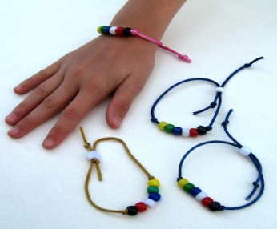
Introduza a habilidade (5 min)
www.pinterest.com
Mostre às crianças modelos de pulseiras bíblicas que elas farão hoje. O primeiro modelo é mais fácil que o Segundo. O líder mostra a elas como fazer cada um e as crianças observam. Então é dado para cada criança o material que está sob a responsabilidade de um líder de acordo com qual pulseira bíblica elas estarão fazendo.
Aplique a habilidade (30 min)
Pulseira bíblica 1:(mais fácil)
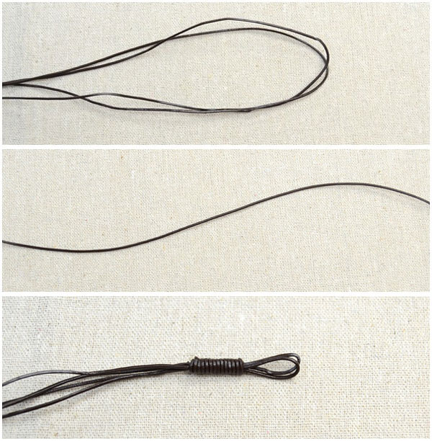
Materiais necessários:(por criança) um pedaço de cordão de couro estreito de 40c, fecho Toggle and T-bar, 2 argolas, alicate de joias ou 30 cm de elástico (fino o suficiente para enfiar pérolas nele); 8 miçangas coloridas, tesoura. 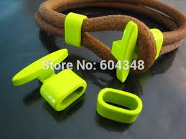(fecho Toggle and T-bar)
- Coloque as 8 miçangas coloridas no elástico ou fio de couro em ordem. Faça um nó simples em cada ponta para manter as miçangas centralizadas.
- Para fazer a pulseira se encaixar em seu pulso, enfie cada extremidade do elástico ou couro através do grânulo de peixe. Amarre cada extremidade, e então você pode ajustá-las mais apertado. Ou, você pode amarrar as partes do fecho em cada extremidade do couro para mantê-lo no pulso.
Pulseira bíblica 2:(mais difícil)http://lc.pandahall.com/articles/1884-3-steps-on-making-leather-cord-friendship-bracelet-for-men-with-sliding-knots.html
Materiais necessários:(por criança) cordão de couro, 8 miçangas coloridas, grânulo de peixe, botão grande, tesoura, isqueiro ou fósforos.

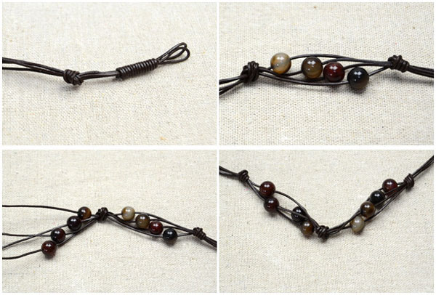
Passo1: Faça um laço de fechamento
Corte dois cordões de couro e dobre-os ao meio;
Faça um nó deslizante com um pedaço de cordão de 10 cm de comprimento, cerca de 2 cm da dobra:

Faça um laço numa das pontas do cordão de 10 cm. Coloque-o ao longo das peças dobradas do cordão, perto da extremidade dobrada. Lay it on the long folded pieces of cord, near the folded end. Enrole ao longo da extremidade da corda de 10 cm em torno de todos os cabos, enrole isto novamente, perto do laço, e novamente, perto do laço. Pegue o laço do final e coloque-o através do laço pequeno e cuidadosamente puxe amabas as extremidades apertado. Apare o cabo de sobra.

Wrap the long end of the 10cm cord around all the cords, wrap it around again, closer to the loop, then again, closer to the loop. Take the loose end and poke it through the little loop and carefully pull both ends tight. Trim the left over cord. (Step1: Make a closure loop
Cut two 30cm leather cords and fold them in half;
Make a sliding knot with a piece of cord 10 cm long, about 2 cm from the fold:

Make a loop at one end of the 10cm cord. Lay it on the long folded pieces of cord, near the folded end. Wrap the long end of the 10cm cord around all the cords, wrap it around again, closer to the loop, then again, closer to the loop. Take the loose end and poke it through the little loop and carefully pull both ends tight. Trim the left over cord.

Passo 2: Faça a parte principal da pulseira
Amarre um nó a 1.5cm de distância do nó de deslizamento;
Coloque as primeiras miçangas coloridas (azul, verde, marrom, preta) em cada um dos cordões de couro.
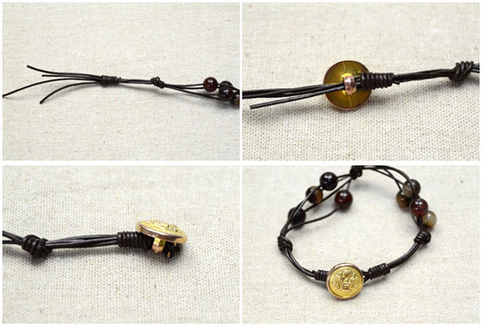
Enfie o grânulo de peixe em uma das cordas e então faça um nó a 2.5cm de distância do primeiro nó, colocando o grânulo de peixe no meio do nó.
Repita o número 2, com as outras 4 miçangas coloridas (vermelha, branca, roxa, dourada). Faça um outro nó a 2.5 cm de distância.

Passo 3: Termine a pulseira de cordão de couro
Corte outra corda de couro de 10 cm e faça um nó deslizante a 1.5. cm de distância do terceiro nó. Então corte o cabo extra e amacie-o com a chama de um isqueiro ou fósforo por alguns segundos. (o líder faz isto)
Passe 4 cordas através do botão e dê um nó rápido; em seguida corte as cordas em excesso.
Questione (10 min)
Peça às crianças para contar a História da Bíblia usando a Pulseira Bíblica para o resto do grupo.
Introduza a próxima habilidade (5 min)
A próxima sessão de arte do KidsHub será sobre oração e as crianças farão um jornal de oração.
Oração (10 min)
Escolha uma das 7 Maneiras de orar, no 7Maneiras Guia de Treinamento do Líder em www.max7.org. Sugestão: Peça às crianças para agradecerem a Deus por sua Palavra e pedirem a Ele por coragem para pregar o Evangelho aos outros usando a pulseira bíblica.
Despedida (5 mins)
Escolha uma das 7 Maneiras de se despedir das crianças em 7 maneiras Guia de Treinamento do Líder em www.max7.org. Sugestão: Maneira 1. Desafio do líder. O líder desafia as crianças a falar do Evangelho para pelo menos uma pessoa e fazer pra ela uma pulseira bíblica.

artes e trabalhos manuais 8 | oração - parte 1

RESUMO DA SESSÃO
Habilidade: Confeccionar um Jornal de Oração em estilo Scrapbook
Passagem bíblica: Mateus 6:5-14
Ideia principal: Eu posso conversar com Deus em qualquer lugar, a qualquer momento.
Materiais necessários: Papel de scrapbook, papel branco comum, tesouras de picote, cola, fitas/cordas/liguinhas, adesivos, furador, tintas/gizes de cera/marca texto/lápis, versículos de oração, miçangas, papeis coloridos.

Reflexão para os líderes:
A oração é o caminho para construir nosso relacionamento com Deus, é simplesmente uma conversa com Deus, aquele que é mantido com respeito por seu amor infinito e poder, mas que é mencionado em nossas próprias palavras. Mateus 6:7 diz, "E quando orarem, não fiquem repetindo sempre a mesma coisa como fazem os pagãos. Eles pensam que por muito falarem serão ouvidos.” (NVI) Em outras palavras, nós não precisamos orar com fórmula alguma, e nós podemos e devemos falar com Deus em nossas próprias palavras.

PLANEJAMENTO DA SESSÃO
Tempo Bíblico (30 min)
- Introdução
Qual é sua maneira favorita de orar?

- Explore:
Usando a leitura de Mateus 6:5-14, escolha uma das 7 Maneiras de explorar uma história bíblica em 7 Maneiras Guia de Treinamento do Líder em www.max7.org Sugestão: Maneira 6: Representação.

- Discussão do tema bíblico
Sente-se com as crianças e discutam as questões abaixo:
Pra quem devemos orar?
Por que nós oramos?
Onde é o melhor lugar para orar? Por quê?
Por que oramos “O pão nosso de cada dia nos dai hoje”?
Por que agradecemos a Deus pelo que Ele tem feito?
Se nos recusamos a perdoar os outros, Deus também se recusará a nos perdoar, por quê?
Se você desobedecesse seus pais e depois entrasse em seu quarto e se ajoelhasse pra orar, Deus ouviria e responderia sua oração? Por quê?/ Por que não?
A oração fuciona como mágica?

- Versículo para memorizar:
“Não fiquem ansiosos por coisa alguma, mas em tudo, pela oração e súplicas, e com ação de graças, apresentem seus pedidos a Deus.” Filipenses 4:6 (NVI)
Escolha uma das 7 Maneiras de memorizar as Escrituras, em 7Maneiras Guia de Treinamento do Líder em www.max7.org. Sugestão: Maneira 7.Dê às crianças o versículo para memorizar. Dê a cada criança um pedaço de cartão onde elas poderão escrever o versículo para memorizar e decorá-lo. Elas poderão levar esse cartão para casa..
- Iniciadores de discussão:
Enquanto as crianças estão fazendo seu jornal de oração, os líderes devem começar conversas sobre as experiências pessoais de oração das crianças.
Introduza a habilidade (15 min)
- Primeiramente, discuta com as crianças o que é um jornal de oração. É um livro personalizado preenchido com orações escritas pra Deus sobre alguma coisa. Isto é uma ótima maneira de manter o controle sobre nossos pedidos de oração, louvores e ações de graças a Deus.
- Mostre às crianças seu próprio jornal de oração que você fez, e compartilhe ideias.
- O jornal de oração pode ser dividido em reflexões semanais ou diárias. A data é escrita no topo da página. Então cada página pode ser dividida entre:
- Orações / Ações de graças / Pedidos (Pessoais e para os outros)
- Lembre-as que leva tempo para escrever as orações delas. Uma oração pode estar na forma de um desenho ou adesivo para representar algumas coisas pela qual elas estejam orando.
- Marcadores com escrituras favoritas ou encorajadoras ou provérbios também podem ser feitos e colocados no jornal de oração. Talvez isso possa ser feito como um presente para dar aos amigos ou familiares.
Aplique a habilidade (50 min)
Cada criança pega um calhamaço de folha sulfite. Elas podem fazer seu jornal de oração em qualquer tamanho ou forma.
Então elas prendem as folhas juntas usando o material disponível.
Agora elas podem começar a planejar e a desenhar o que elas quiserem para cobrir a página. Uma sugestão é que elas dêem um título ao jornal, exemplo: “Jornal de oração da Sara.”
Se elas tiverem tempo, elas podem escrever a primeira oração delas no jornal para essa semana.
Questione (10 min)
Pergunte às crianças se alguma delas gostaria de mostrar aos outros seu jornal de oração.
Introduza a próxima habilidade (5 min)
A próxima sessão de arte do KidsHub será a segunda parte do tópico de oração e as crianças continuarão seu jornal de oração.
Oração (10 min)
Escolha umas das 7 Maneiras de orar, no 7Maneiras Guia de Treinamento do Líder em www.max7.org. Sugestão: Peça às crianças para orarem em pequenas frases agradecendo a Deus por quem Ele é e pela próxima habilidade e lições que elas aprenderão. Ou, uma criança pode querer ler em voz alta a oração que ela acabou de escrever.
Despedida (5 min)
Escolha uma das 7 Maneiras de se despedir das crianças, no 7Maneiras Guia de Treinamento do Líder em www.max7.org. Sugestão: Maneira 1.Desafio do líder. Desafie as crianças para reunir orações favoritas, versículos bíblicos e poemas de casa e da escola para trazer na próxima semana.

trabalhos e artes manuais 9 | oração - parte 2

RESUMO DA SESSÃO
Habilidade: Jornal devocional semanal
Passagem Bíblica: Daniel 1:8-21, 3:1-30
Ideia Principal: Quatro amigos que se levantaram pra Deus
Materiais necessários: Papel de scrap book, papel sulfite, tesouras de picote, adesivos, fitas/ cordas/liguinhas, furador, tinta/gizes de cera/marcadores/lápis, versículos de oração, miçangas, papel colorido.

Reflexão para os líderes:
Entender a fundo a história de Daniel, seu cativeiro e seus três amigos.
Passagens bíblicas de como Daniel se levantou para Deus, por que e como:
- Recusou-se a comer a comida do rei (Daniel 1:8)
- Recusou-se a se prostrar diante da imagem de ouro do rei Nabucodonosor (Daniel 3:12, 17)
A única maneira pela qual Daniel conseguiu se levantar para Deus foi por causa que ele era um jovem que orava sobre tudo o tempo todo, e sempre dava graças. (Daniel 2: 17-23, 6:10)

PLANEJAMENTO DA SESSÃO
Tempo Bíblico (30 min)
- Introdução
Diga sobre um momento em que você se sentiu realmente assustado.

- Explore:
Usando a leitura de Mateus 6:5-14, escolha uma das 7 Maneiras de explorar uma história bíblica em 7 Maneiras Guia de Treinamento do Líder em www.max7.org. Sugestão: Maneira 6. Entrevistas. Se há dois líderes, um pode fingir ser Daniel e o outro faz o papel do entrevistador. O entrevistador pergunta a Daniel questões que através delas as crianças conhecerão a história.

- Discussão do tema bíblico
Sente-se com as crianças e discutam as questões abaixo:
O que aconteceu na história?
“Daniel honrou a Deus e Deus honrou a Daniel”. Como?
Você gostaria de ter sido Daniel? Por quê?
O que Daniel fez após Deus responder suas orações?
Como você se sente quando suas orações são atendidas e o que você faz depois?
Se você fosse Daniel, e te pedissem para adorar a um ídolo ou entrar numa fornalha, o que você teria feito?
Peça às crianças para desenharem as partes mais assustadoras da história de Daniel no jornal de oração.

- Versículo para memorizar:
“Eles confiaram nele, desafiaram a ordem do rei, preferindo abrir mão de sua vida a prestar culto e adorar a outro deus que não fosse o seu próprio Deus.” Daniel 3:28b (NVI)
Escolha uma das 7 Maneiras de memorizar as Escrituras, em 7Maneiras Guia de Treinamento do Líder em www.max7.org. Sugestão: Maneira 6. Ações.
- Iniciadores de discussão
Pergunte às crianças o que elas acham que é um jornal devocional semanal.
Introduza a habilidade (15 min)
- Primeiramente, discuta com as crianças o que é um jornal devocional semanal. É um livro personalizado com diferentes passagens bíblicas para refletir sobre e um diário sobre cada semana.
- Mostre às crianças seu próprio jornal devocional semana já feito, para dar a elas uma ideia do que fazer.
- O jornal devocional pode ser dividido entre reflexões semanais, a data é escrita no topo da página e as passagens bíblicas para a semana são também escritas no topo..
- Elas podem ter outros títulos em cada página, para ajudar a centrar sua escrita:
  - Meu versículo favorito
  - Meu desafio semanal
  - O que eu aprendi sobre Deus
  - O que eu aprendi sobre mim mesmo
  - Quais sentimentos eu tive essa semana
Aplique a habilidade (50 min)
Cada criança pega um calhamaço de sulfite. Elas podem fazer seu jornal devocional semanal do tamanho e forma que elas quiserem.
Então elas prendem as folhas juntas usando o material disponível.
Agora elas podem começar a planejar e a desenhar o que elas quiserem para cobrir a página. Uma sugestão é que elas dêem um título, ex.: “Devocionais semanais da Sara”.
Questione (10 min)
Peça às crianças para compartilharem o que elas aprenderam da sessão e como elas se levantarão para Deus.
Oração (10 min)
Escolha uma das 7 Maneiras de orar, no 7Maneiras Guia de Treinamento do Líder em www.max7.org. Sugestão: Maneira 2: Duplas. As crianças podem compartilhar sobre suas lutas com a leitura diária da Bíblia e então orar umas pelas outras.
Despedida (5 min)
Escolha uma das 7 Maneiras de se despedir das crianças, no 7Maneiras Guia de Treinamento do Líder em www.max7.org. Sugestão:Maneira 1: Desafio do líder. Desafie as crianças a levarem seus jornais semanais devocionais para casa e se comprometerem a tornar isso um hábito semanal.

artes e trabalhos manuais 10 | o tempo de deus

RESUMO DA SESSÃO
Habilidade: fazer relógios de brinquedo
Passagem Bíblica: Eclesiastes 3:1-8
Ideia Principal: Deus tem organizado um tempo para cada coisa e uma época para cada atividade.
Materiais necessários:
Faixa de relógio: lenços coloridos ou fita forte ampla, números e ponteiros do relógio, prendedores masculinos e femininos, fita métrica
Relógio: pratos de papel – alguns de uma cor diferente, papeis coloridos, alfinetes de abrir prendedores de papel, marcadores ou tinta ou números de espuma e cola.
Linha do tempo: papel color set colorido, fita ou corda, grampeador ou fita adesiva, furador, marcadores, papel cartão.

Reflexão para os líderes:
Salomão disse que há um tempo para cada coisa . Deus criou a noite para seguir o dia e o verão para seguir a primavera. Todas as coisas tem um tempo e uma época. Em qual época da vida você está exatamente agora? Leia a passagem, perceba em qual época você está exatamente agora, e dê graças a Deus por tudo o que você está aprendendo nesta época, relembrando que isso passará.

PLANEJAMENTO DA SESSÃO
Tempo Bíblico (20 min)
- Introdução
Deus tem um plano para todas as coisas e então Ele fez todas as coisas para terem uma época. Apenas imagine um mundo sem estações e estágios da vida. Isso seria muito desorganizado.

- Explore:
Usando Eclesiastes 3:1-8, escolha uma das 7 Maneiras de explorar uma história bíblica em 7 Maneiras Guia de Treinamento do Líder em http://www.max7.org/resource/7waysLG .Sugestão: Representação. As crianças usarão ações para mostrar as diferentes épocas.

- Discussão do tema bíblico
- O que é o tempo? (Minutos, horas, dias, meses, anos)
- Como Deus criou o mundo? (Em dias– ou períodos de tempo)
- O que Eclesiastes nos ensina sobre o tempo? (Há um tempo para todas as coisas – tudo planejado por Deus. Nossa vida é planejada em épocas – fazendo diferentes coisas em diferentes momentos das nossas vidas)
- Por que o tempo é importante e por que segui-lo? (É assim que Deus fez este mundo – este é o plano de Deus de como devemos passar pela vida)
- Imagine se não tivesse tempo para rir, estar triste, plantar ou dançar? (A vida poderia ser chata e sem significado)
- O que Salomão disse sobre nosso aniversário? (Há um tempo para nascer)
- Olhe para a passagem de novo. Em qual época (ou tempo) você está exatamente agora?
Atividade: O que aconteceria se as atividades abaixo fossem feitas durante estas épocas?
- Rir quando alguém te fala que um parente de um amigo morreu? (Ecl 3:4)
- Guardar todas as roupas que você já teve, não doando nem jogando fora. (Ecl 3:6)
- Se as pessoas falassem o tempo todo, dia e noite sem parar. (Ecl 3:7)

- Versículo para memorizar:
”Para tudo há uma ocasião certa; há um tempo para cada propósito debaixo do céu”.
Eclesiastes 3:1
Escolha uma das 7 Maneiras de memorizar as Escrituras, em 7Maneiras Guia de Treinamento do Líder em www.max7.org. Sugestão: Maneira 1. Construa palavra por palavra. Este é um versículo curto, por isso não vai demorar muito para aprender, se eles construírem palavra por palavra.
- Iniciadores de discussão
Enquanto as crianças estão fazendo seu trabalho, os líderes devem começar conversas nos tópicos abaixo sobre o que a Bíblia diz sobre o seguinte:
- Ódio: A Bíblia nos ensina a não odiar nossos inimigos, mas pelo contrário, amá-los e orar por eles. Nós devemos também odiar a injustiça e odiar também quando as pessoas estão sendo maltratadas e quanto não está sendo dada a glória a Deus.
Isto também nos ensina a odiar o pecado nas nossas vidas e nas vidas dos outros. Contudo nós não odiamos o pecador; Salmos 97:10, Provérbios 8:13
- Matança: Isto significa tirar a vida de uma pessoa.
Um dos dez mandamentos é “Não matarás” e ninguém tem o direito de matar, mas há situações quando isso é necessário por proteção ou auto-defesa. Professores da Lei diriam que colocar a vida de uma pessoa em risco também é uma forma de quebrar esse mandamento. Em quais exemplos você pode pensar?
Introduza a habilidade (20 min)
Mostre os trabalhos que as crianças podem escolher para fazer. Nós temos dado três sugestões. Você não precisa providenciar todas as três. Não precisa deixar que as crianças façam a escolha, mas deixe que elas façam aquele trabalho que você escolheu. Isso é legal. Se você quiser oferecer mais de um trabalho, você precisará de mais ajuda de adultos ou adolescentes – um ajudante para cada trabalho diferente com um grupo de crianças.
Discuta com as crianças sobre como os trabalhos estão relacionados à mensagem sobre o tempo e as épocas.
Cada criança é suprida com o equipamento que elas precisam e sentam com a pessoa que ensinará a fazer o trabalho.
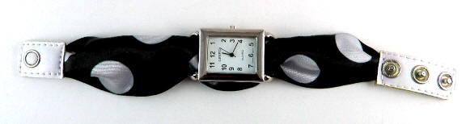
Esse é o momento para cada líder explicar o processo de fazer o trabalho, e ajudar cada criança em suas dificuldades.
Aplique a habilidade (50 min)
Relógio de pulso
- Selecione uma fita ampla e resistente, ou um lenço para fazer seu relógio de pulso.
- Meça seu pulso com uma fita métrica; adicione 6 cm.
- Meça a fita e corte o tamanho que você precisa, adicionando mais ou menos 2.5 cm para cada ponta, para virar.
- Passe a fita através da fenda de anel em um lado da face do relógio, através da parte de trás do relógio e através do outro compartimento. A fita deve ter tensão suficiente para mantê-lo no lugar, mas se você quiser ter certeza de que a fita permanece, pegue agulha e linha e costure-a no anel do relógio. Use apenas um par de pontos. Use uma linha que combine com a fita.
- Dobre cada ponta da fita (2cm) de modo que ela não desgaste. Pressione com um ferro para achatar a dobra.
- Leia as instruções sobre como conectar o seu fecho de pressão. Anexar uma das faces do fecho em uma das pontas da fita diretamente sobre a área dobrada. Anexar a outra face do seu fecho para a outra extremidade dobrada da fita. Certifique-se de que as duas faces do fecho estão alinhadas na direção adequada antes de anexá-las. As duas faces dos fechos devem fechar apropriadamente quando colocadas em seu pulso.
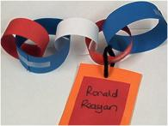
www.ehow.com/how_7817164_make-ribbon-watch-band.html
CRONOGRAMA DE CORRENTE DE PAPEL
- Pegue seu papel color set e recorte-o em tiras e faça uma corrente de papel intercalando as rodelas de papel feitas com as tiras.
- O próximo passo é recortar retângulos no papel cartão e fazer um furo no topo de cada um. Em cada retângulo escreva um evento da sua vida e a data em que isso aconteceu (ex.: Eu nasci – 5 de Maio de 2006; ou, minha mãe estava doente – Julho 2012). Passe um pedaço de fita ou corda através do furo que você fez e em seguida amarre a outra ponta através do elo na corrente de papel que você já criou.
- Organize os eventos em ordem de data ao longo da corrente. No lado de cada cartão desenhe um rosto que expresse o sentimento que você sentiu naquele evento, ex.: feliz, irritado, triste, assustado, apaixonado e tímido. Veja exemplos de rostos expressando sentimentos na página 30.
http://www.thebestkidsbooksite.com/craftdetails3.cfm?CraftID=675
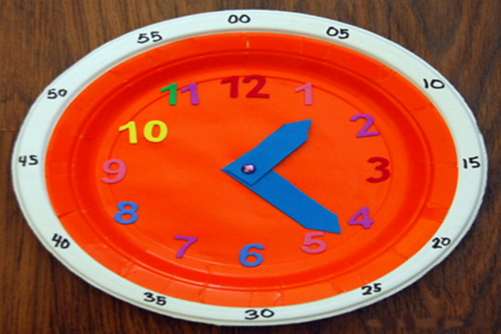
RELÓGIO DE PRATO DE PAPEL
- bom para as crianças que estão aprendendo a ler as horas
- Cole os dois pratos juntos, um em cima do outro, para que seu relógio tenha uma borda de uma cor diferente da face.
- Fure os números (ou escreva-os) nos lugares adequados. Se suas crianças precisam de orientação, desenhe um pequeno ponto onde cada número deve ir.
- Escreva os minutos com o marcador.
- Recorte o ponteiro das horas e o dos minutos e fixe-os no centro do prato com um pino de divisão.
http://meaningfulmama.com/2012/08/226-diy-clock-for-teaching-time.html

Peça para que eles parem após 50 minutos, mesmo que eles não tenham terminado. Eles poderão terminar em casa.

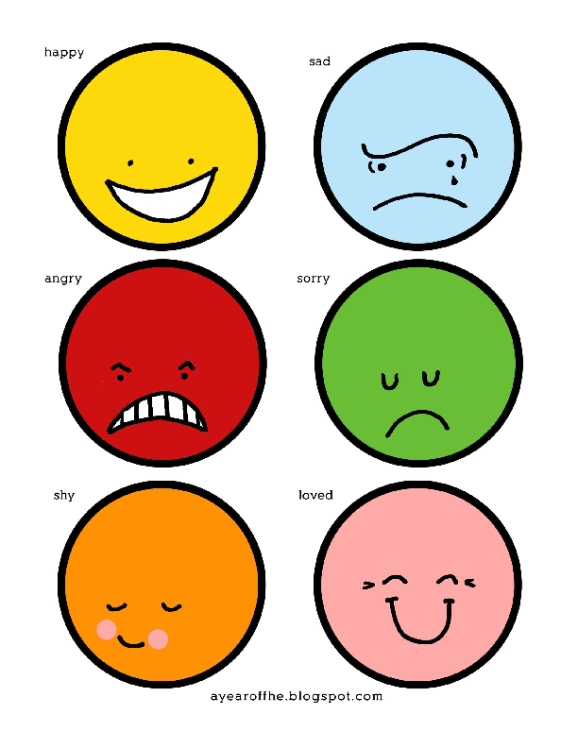

http://ayearoffhe.blogspot.com.au/2011/06/2011-wk-23-our-feelings-working-on.html
Questione (10 min)
Pergunte às crianças sobre o relógio de pulso
- O que foi divertido, o que foi difícil, o que foi frustrante, o que foi recompensador?
- Elas precisaram de paciência?
- Elas puderam ver sua criatividade vindo pra fora?
- Esse trabalho se parece com o que eles tinham em mente quando começaram?
Oração (10 min)
Escolha uma das 7 Maneiras de orar, em 7Maneiras Guia de Treinamento do Líder. Sugestão: Peça às crianças para orarem em frases curtas, agradecendo a Deus por todas as diferentes épocas da vida e pela habilidade e lições que elas aprenderam.
Despedida (5 min)
Escolha uma das 7 Maneiras de se despedir das crianças. Sugestão: Cada criança encontra outra criança que fez um trabalho diferente. Elas mostram seu trabalho umas às outras e conversam sobre isso.

